Инструкция для поставщиков
Участие в закупочных процедурах, проводимых ПрАО «ВФ Украина» на ресурсе
Ariba Network

(ver.4)

Киев, 2021

Содержание

- Введение
- Участие в закупочных процедурах – «Запрос предложения».
2.1. Регистрация на ресурсе Ariba Network.
2.2. Подача предложений в закупочной процедуре «Запрос Предложения».
3. Участие в закупочной процедуре Редукцион/Аукцион
3.1. Участие в закупочной процедуре Редукцион/ Аукцион на мобильных устройствах (Опционально).

- Введение

SAP Ariba Sourcing — це хмарне рішення для закупівель, яке допомагає покупцям і постачальникам зустрічатися в одній мережі. Найбільша в світі система по організації електронних торгів і реалізації взаємодії c постачальниками.
Посилання на електронний майданчик - vodafoneukraine.supplier-eu.ariba.com
Для можливості брати участь в наших тендерах - прохання зареєструватися за наступним посиланням: vodafoneukraine.supplier-eu.ariba.com/register.

ПрАО «ВФ Украина» проводит закупочные процедуры с использованием решения SAP Ariba Sourcing. Данное облачное решение помогает покупателям и поставщикам в организации и участии в электронных торгах.
Полная правовая информация о правилах проведения закупочных процедур доступна по ссылке: http://tenders.vodafone.ua
Закупочные процедуры ПрАО «ВФ Украина» на ресурсе SAP Ariba Sourcing проводятся двух видов:
- «Запрос предложения», на этом этапе поставщики подают предложения на соответствие техническим и коммерческим требованиям предмета закупки.
- «Редукцион» - подача участниками ценовых предложений в режиме аукциона с понижением цены.
Так же Компания проводит продажу выводимых из эксплуатации основных средств на площадке SAP Ariba Sourcing через Аукцион.

ВАЖНО: Участие в закупочных процедурах на ресурсе SAP Ariba Sourcing осуществляются исключительно по приглашениям от автора закупочной процедуры.

Технические требования:
Для работы в системе SAP Ariba рекомендуется использовать интернет-браузеры следующих версий:
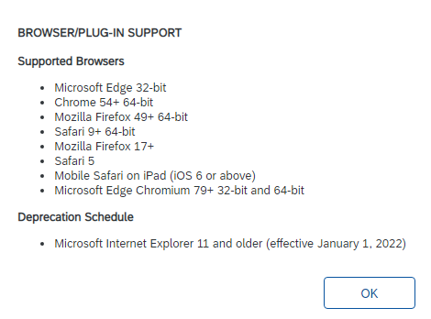

- Участие в закупочных процедурах – «Запрос предложения».

  - Регистрация на ресурсе Ariba Sourcing.

- Если ваша компания еще не зарегистрирована на ресурсе Ariba Sourcing, необходимо пройти регистрацию ИСКЛЮЧИТЕЛЬНО с помощью следующей ссылки: http://vodafoneukraine.supplier-eu.ariba.com/register

ВАЖНО: Идентификатором (именем пользователя) в Ariba Sourcing является адрес электронной почты.
Видео инструкция регистрации, если у Поставщика нет учетной записи(впервые регистрируется в Ariba):
https://drive.google.com/open?id=1BeTSh8qkKW6mb6zYpbvbEbCb-1dQ43ix

Видео инструкция регистрации, если у Поставщика уже есть учетная запись в глобальной Ariba (Ariba Network):
https://drive.google.com/open?id=1BvswOwDBgoc72vAUQRyTtQsyt1ecBfK5

Если учетная запись уже есть в Ariba Network – необходимо нажать на кнопку Login (шаг 1) и ввести свой логин и пароль.
Если учетной записи нету – необходимо заполнить требуемые поля (шаг 2) и нажать Регистрация (шаг 3).

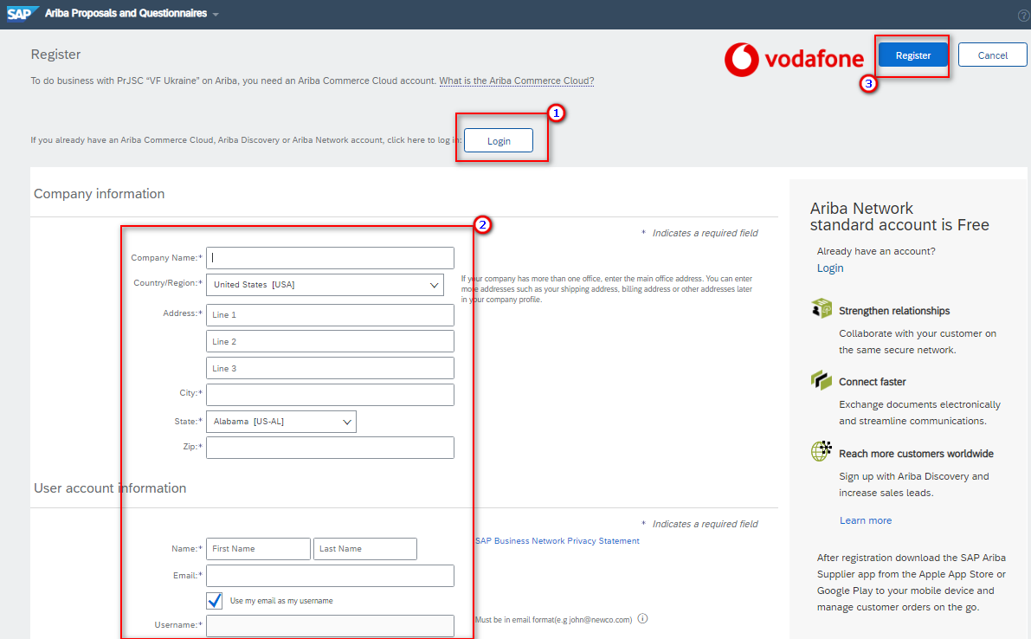

- Следуя указаниям системы закончить регистрацию

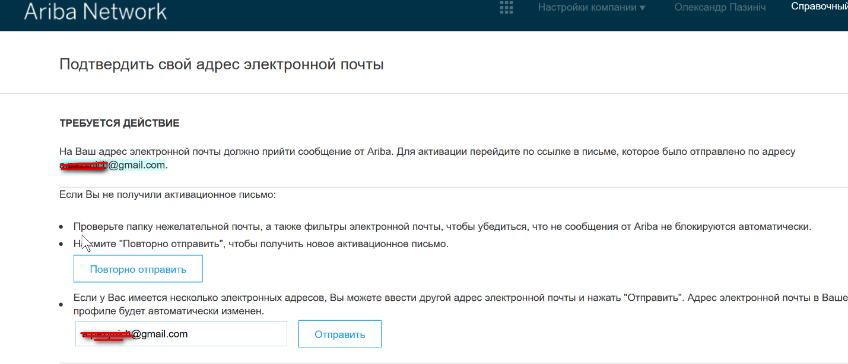

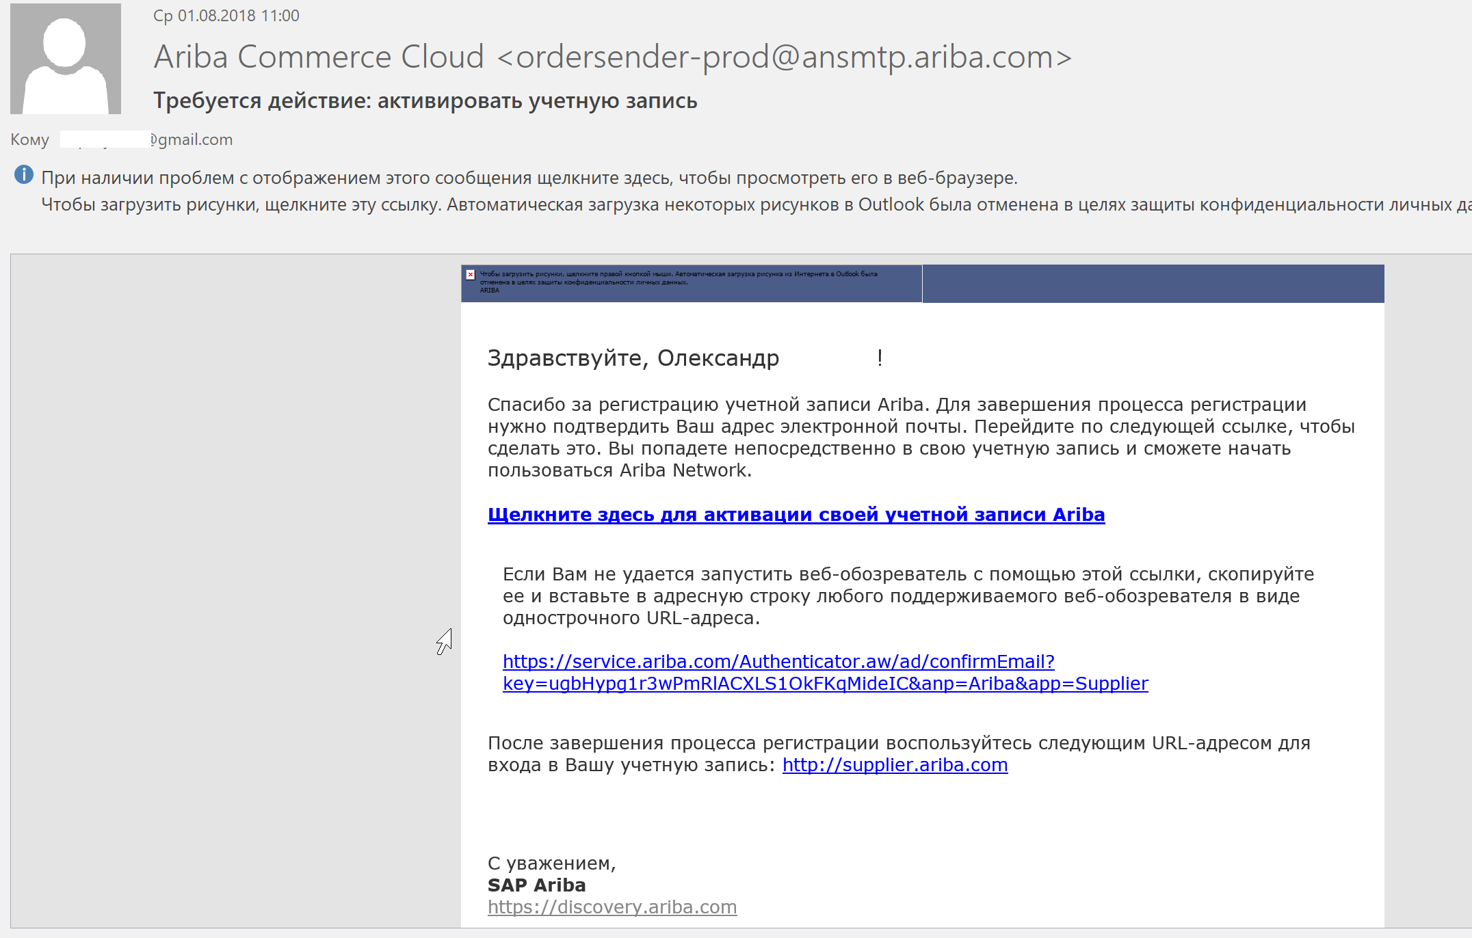

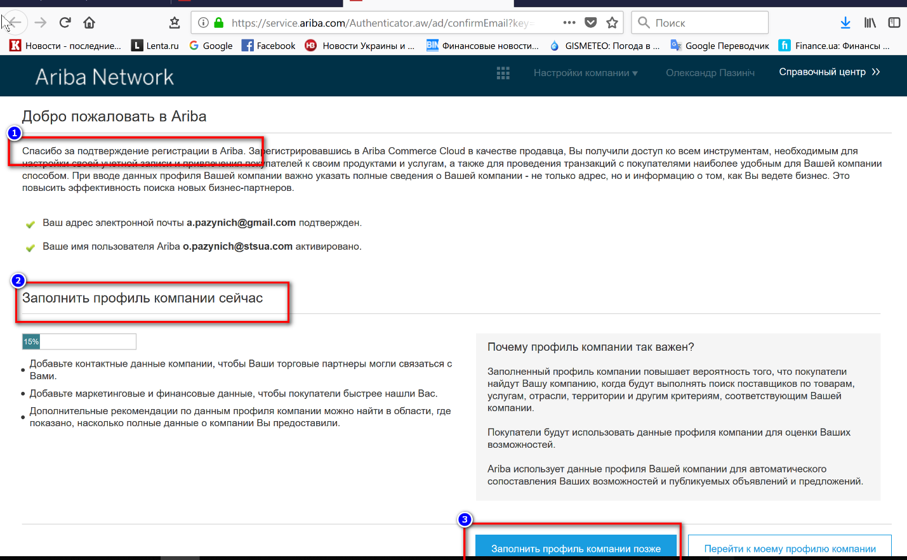

- После регистрации на ресурсе Ariba Network необходимо об этом уведомить организатора закупочной процедуры для утверждения участника и возможности подачи предложения.
- Далее организатор должен добавить вас список участников закупочной процедуры. Подтверждением этого будет являться приглашение по e-mail к участию в событии.

  - Подача предложений в закупочной процедуре «Запрос предложения».

- Приглашенный к участию в закупочной процедуре «Запрос Предложения» Поставщик получает приглашение на электронную почту, указанную при регистрации, со ссылкой на событие. Есть возможность:

- перейти по ссылке из сообщения, и после авторизации попасть непосредственно на страницу события
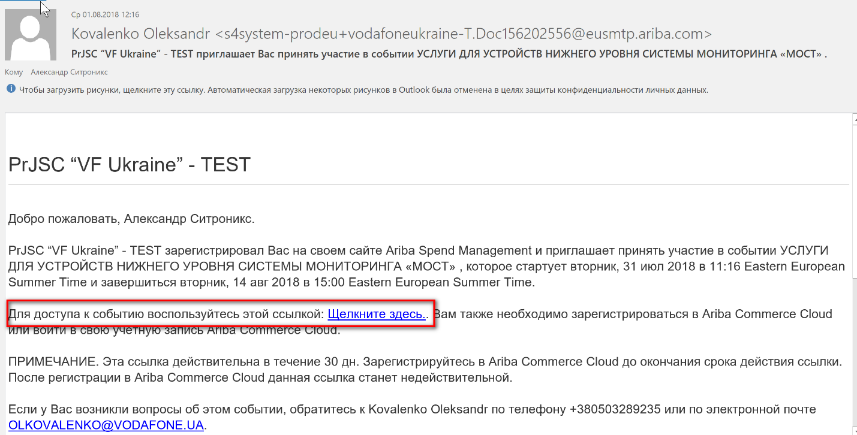

- зайти в свою учетную запись Ariba Sourcing и увидеть сообщение о событии в своем кабинете поставщика
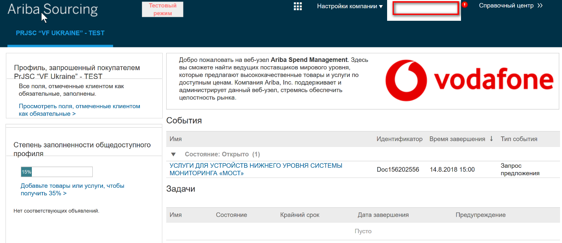

- На странице события (закупочной процедуры ПрАО «ВФ Украина» - Запрос предложения) ознакомиться с документацией – меню слева → Контрольный список → 1. Проверка данных.
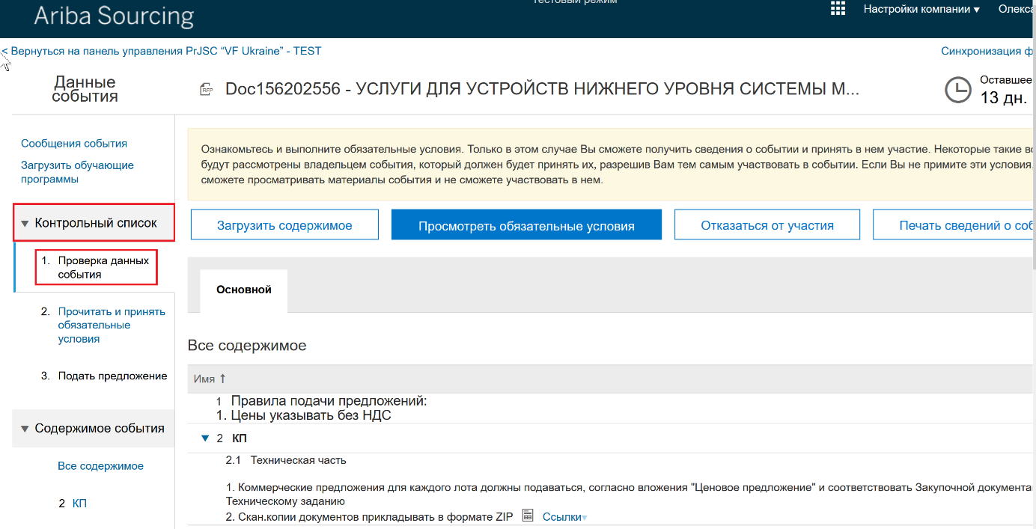
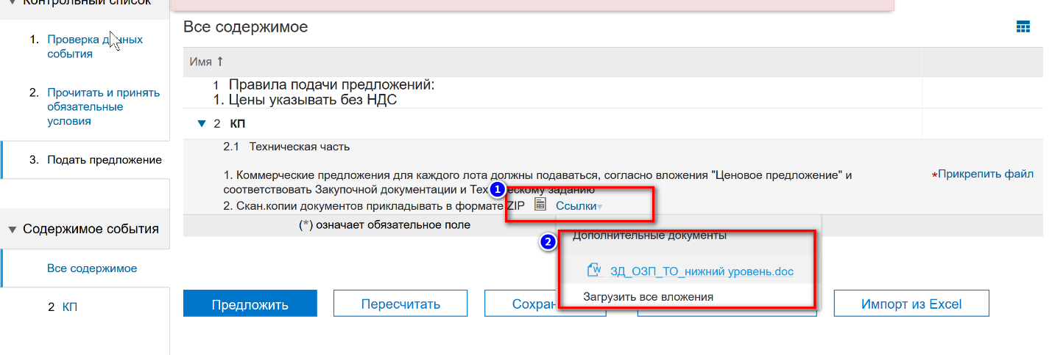
- Чтобы получить возможность участвовать в подаче предложений, необходимо принять обязательные условия проведения закупочных процедур ПрАО «ВФ Украина» - Контрольный список, 2. Прочитать и принять обязательные условия.
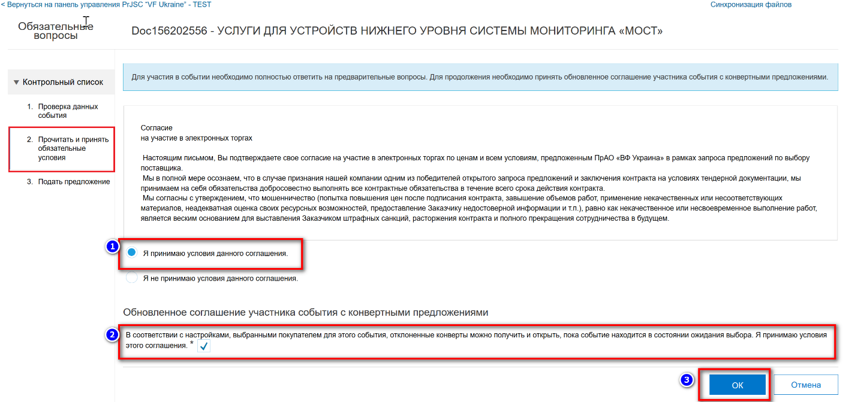
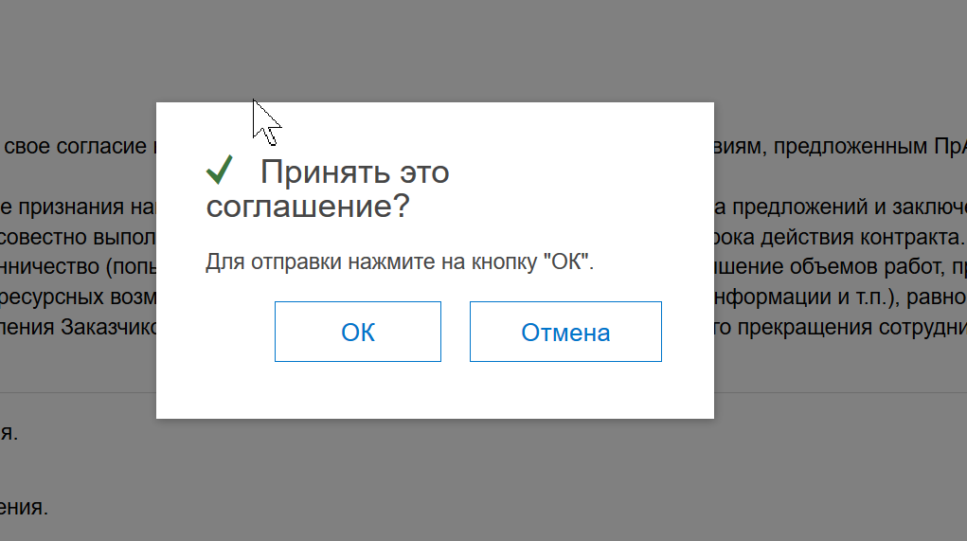

Либо отказаться от участия:
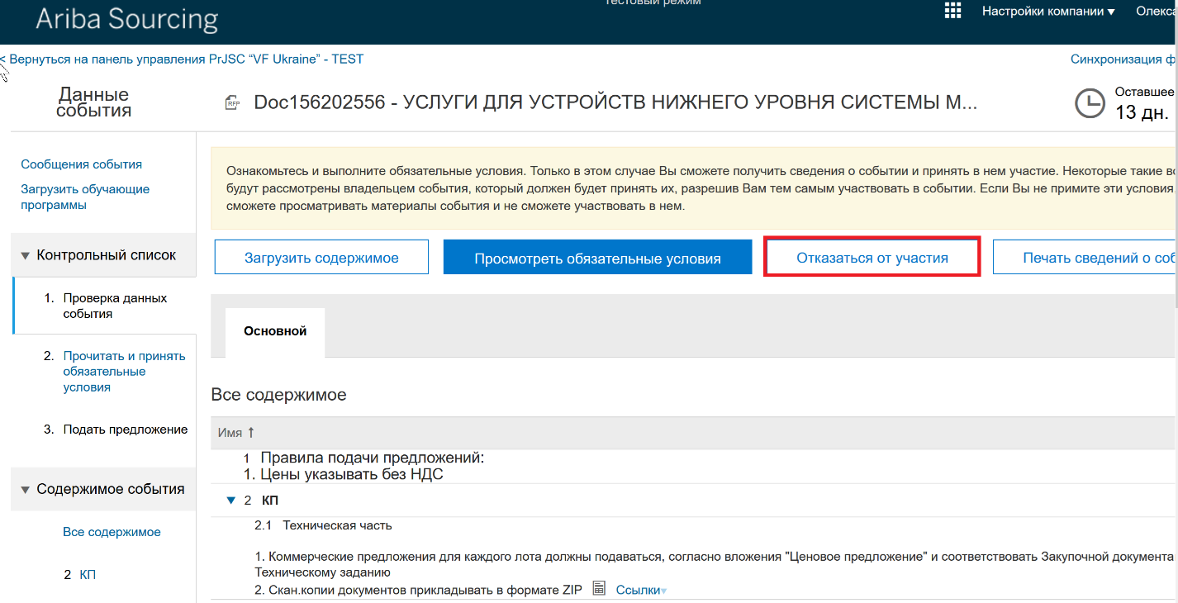

- Для подачи предложения нужно перейти в Контрольный список, → 3. Подать предложение. Прикрепить документ с предложением и дополнительные документы одним файлом (архивом). После нажать «Предложить».

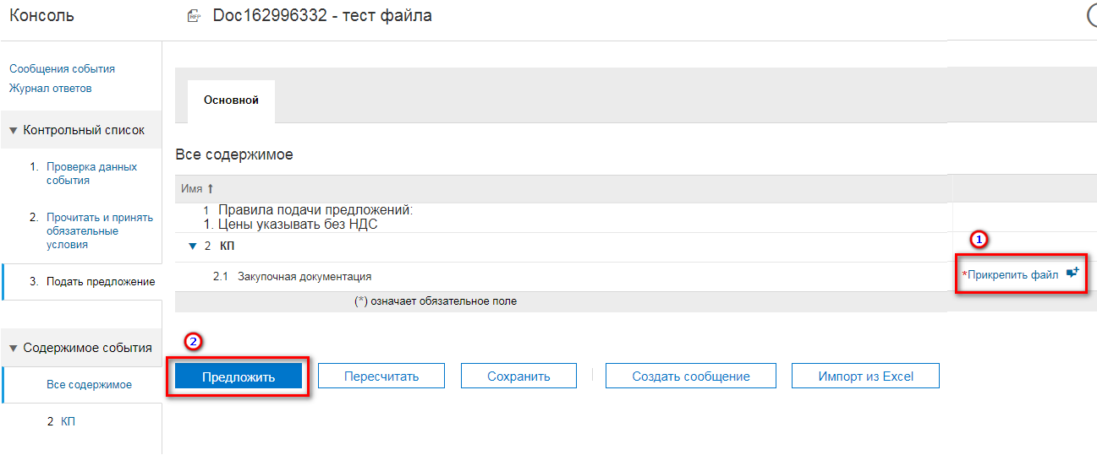
Внимание! Участник тендера (поставщик) в своем ответе может прикрепить файл с ограниченным объемом в 100 Mb. Если размер вложений участника превышает 100 Mb, участнику необходимо разделить на несколько архивов по 100 Mb, один прикрепить, нажав Прикрепить файл (ниже на изображении шаг 1), остальные файлы (архивы) прикрепить, нажав на изображение с плюсом. (ниже на изображении шаг 2)

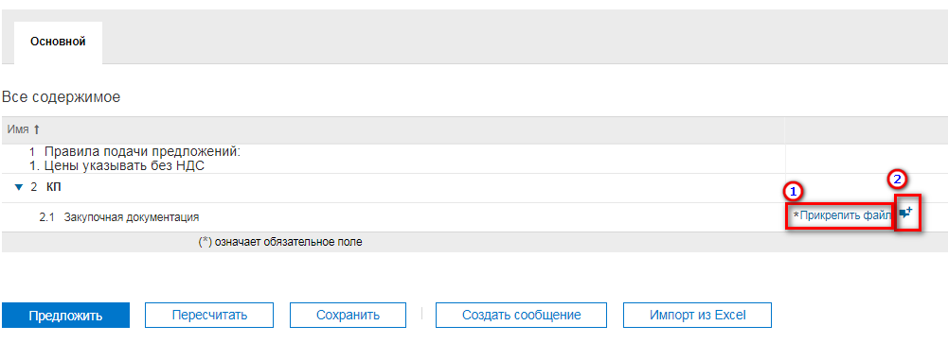

- До окончания срока приема предложения у участника есть возможность изменить предложение путем загрузки новых файлов предложения. Для этого нужно нажать Изменить/создать альтернативу ответа

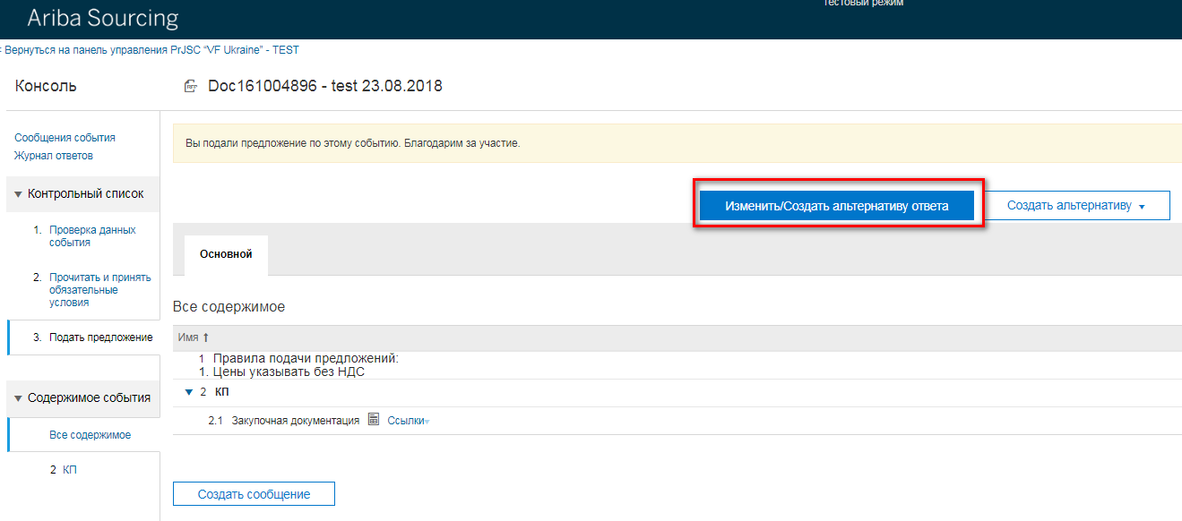

И выбрать Обновить файл и прикрепить обновленное предложение.
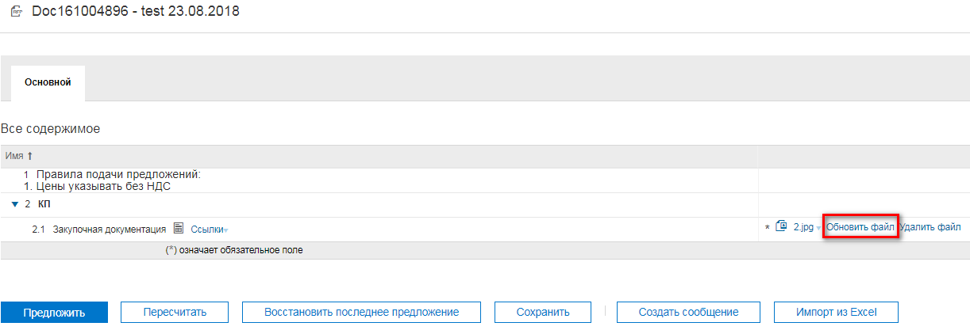

- Поставщики, отобранные по результатам события «Запрос Предложения», получат приглашение на участие во втором этапе закупочной процедуры или в Редукционе. В некоторых случаях, организатор может проводить второй тур «Запроса предложения», в таком случае процедура подачи предложения повторяется согласно вышеописанным шагам.

- После окончания времени сбора предложений закупщик может при необходимости отправить доп. запрос на участников тендера. Участник тендера получит соответствующее уведомление по электронной почте, и пройдя по ссылке в систему Ariba Sourcing может ответить на запрос с возможностью прикрепить файл (если нужно прислать какие-либо документы).
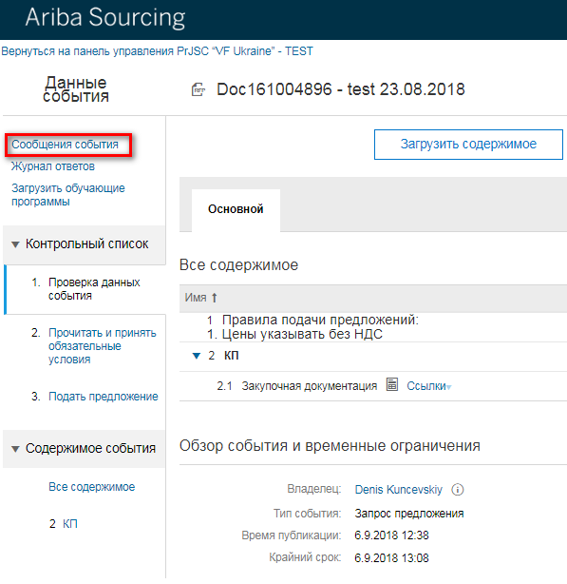

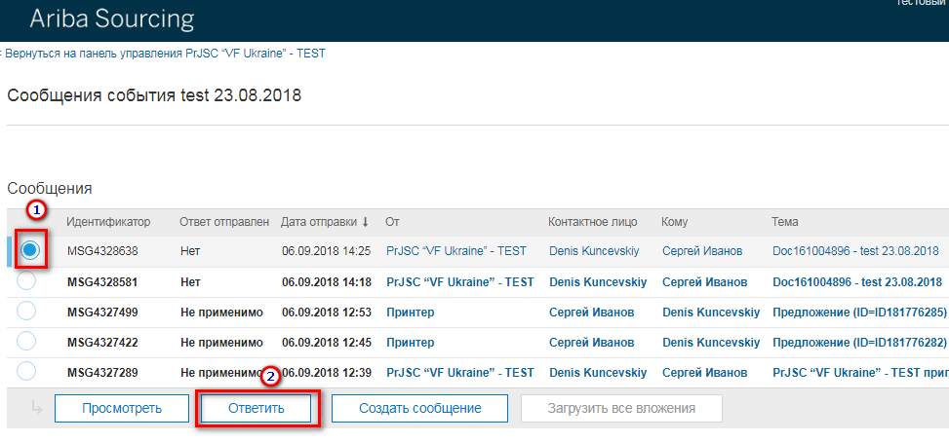

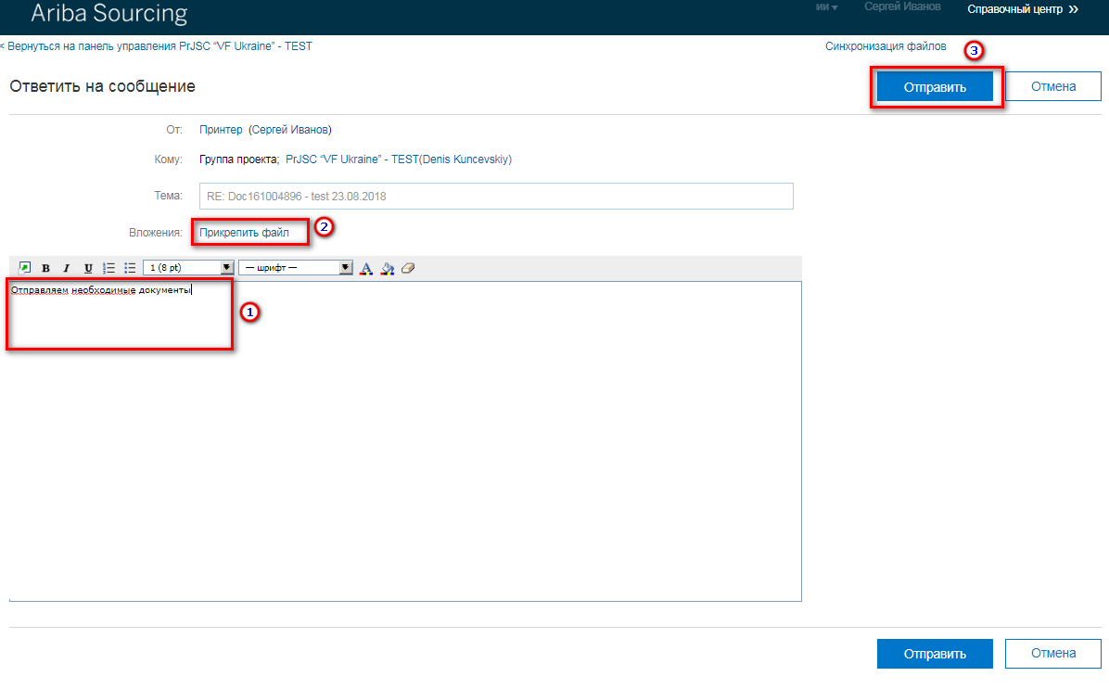

- Участие в закупочной процедуре Редукцион/Аукцион

Принципы участия поставщиков в Редукционе и Аукционе идентичны, только отличается условия улучшения цены. В редукционе это понижение цены, а в Аукционе – повышение.

a) Для участия в закупочной процедуре Редукцион поставщик может либо перейти по ссылке в приглашении, полученном по электронной почте, либо выбрать событие в личном кабинете поставщика Ariba Sourcing.
Состояние «Ожидается» означает:
- для событий Запрос Предложения - поставщик приглашен для участия в подаче предложения и может перейти на страницу события и подать предложение
- для событий Аукцион - поставщик приглашен для участия в событии Редукцион, но событие ещё не началось.
Состояние «Открыто» означает, что Редукцион начался.
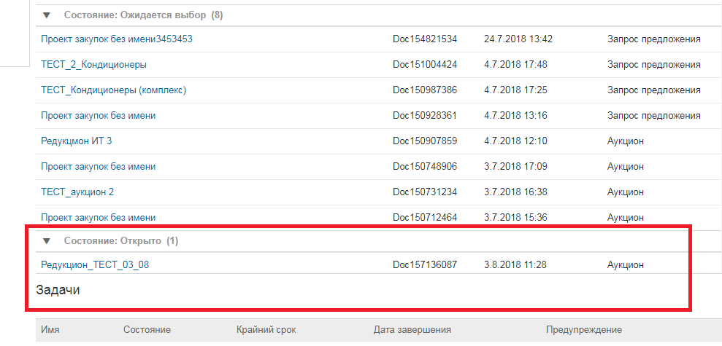
b) После выбора нужного «Редукциона» необходимо просмотреть и принять необходимые условия
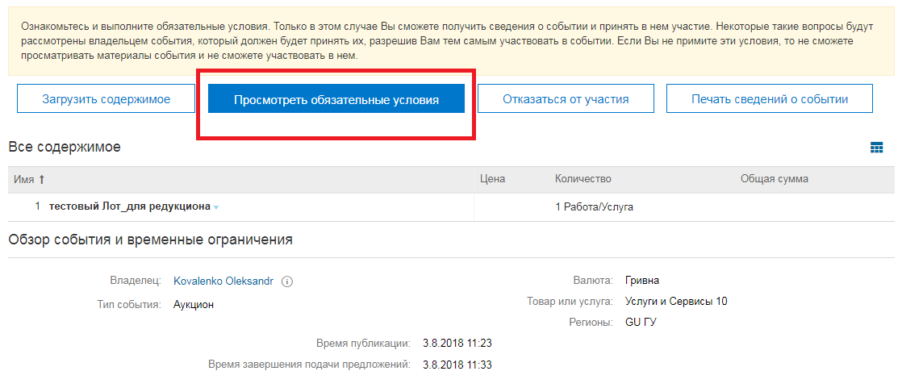
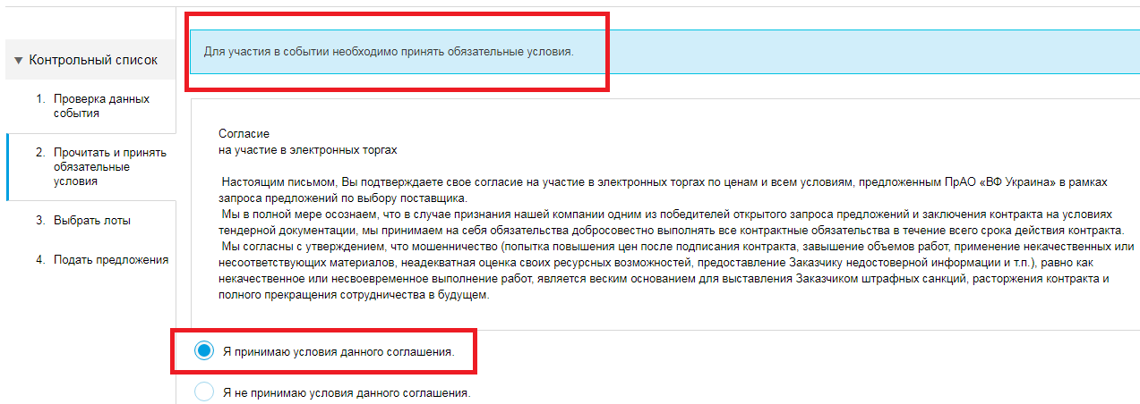
Либо отказаться от участия, нажав кнопку «Отказаться от участия»

c) После этого необходимо выбрать лот(ы), в которых поставщик намерен участвовать.
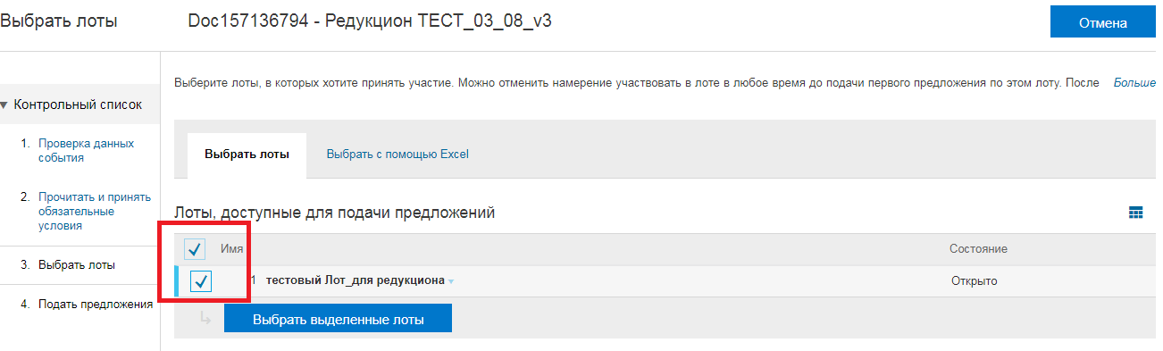
d) Далее проходит процедура подачи ценовых предложений по лотам. Для подачи ценового предложения необходимо в поле «цена» указать свою начальную цену, нажать кнопку «Предложить».
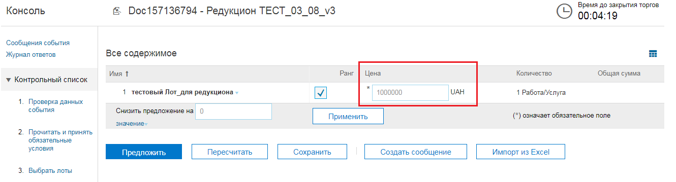

c) После этого торги проходят путем снижения минимальной предложенной участниками торгов цены, с помощью поля «Снизить предложение на», эта величина может либо абсолютная (сумма в грн.), либо относительная (в %). Установить значение, нажать «Применить» и «Предложить».
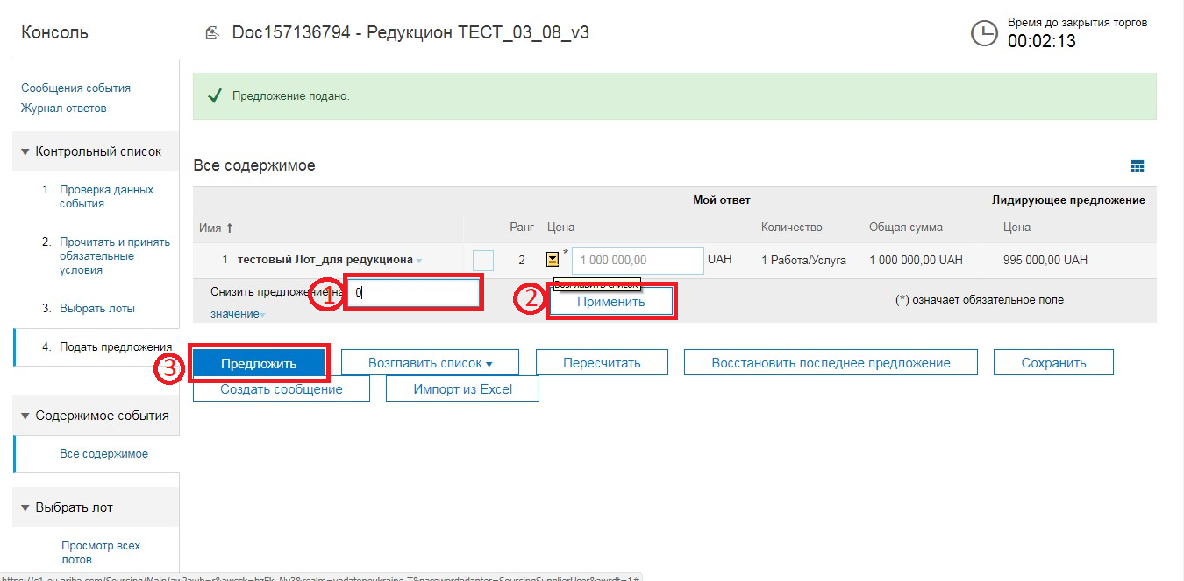
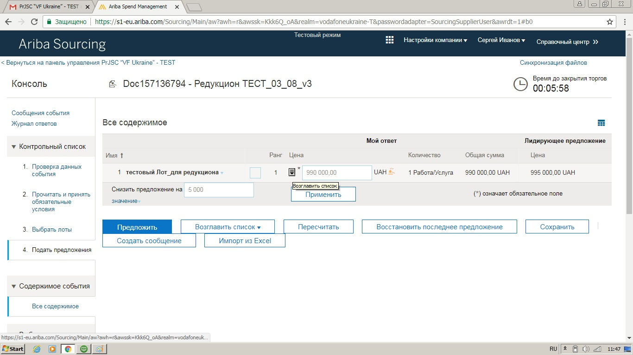

Внимательно следите за оставшимся временем до закрытия торгов (находится в правом верхнем углу). Когда оставшиеся время показывает 15 минут и меньше до конца аукциона, а ставка 1-го уровня обновлена, время аукциона будет восстановлено до 15 минут. Например: скажем, что есть 5 минут до конца аукциона, подана цена, занявшая 1 место, отсчет времени изменится и покажет 15 минут до конца. При каждой ставке Ранга 1 часы вернутся к 15 минутам. Время отсчитывается, часы показывают 14, 13, 12, 11, 10 минут, добавляется новая ставка занявшая 1 место, и время возвращается к 15 минутам. Аукцион закончится, когда истечет время ожидания, и новые ставки 1-го уровня не будут представлены.

ВАЖНО: Сценарии проведения «Редукционов» могут быть различные в зависимости от стратегии события, выбранной организатором. Это могут быть фиксированные значения снижения цены, абсолютные или относительные, возможность видеть свой рейтинг или нет, запрет одинаковых предложений, последовательная или параллельная подача предложений участниками и проч.
Поэтому, во-первых, необходимо ознакомиться с данными события, в которых описана процедура проведения «Редукциона»
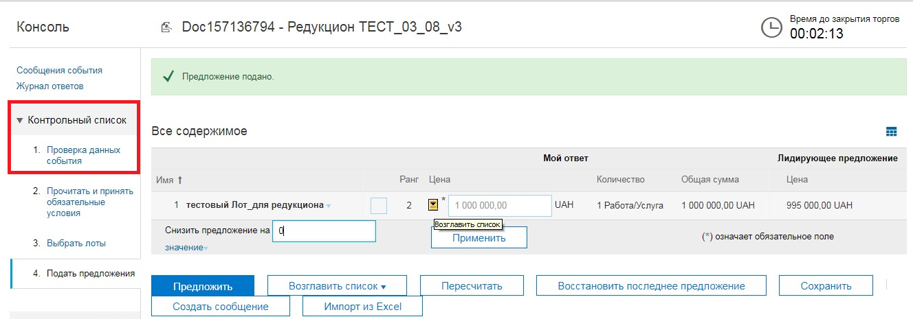

Во-вторых, внимательно следить за сообщениями системы, в которых описаны ошибки при подаче ценового предложения.
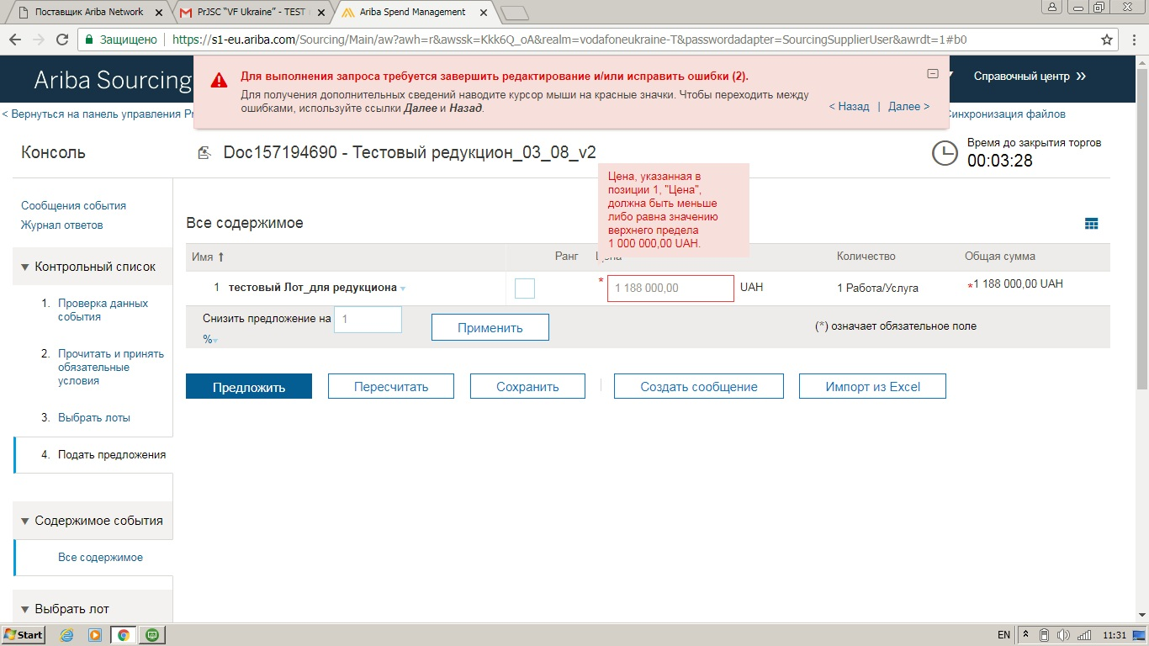

d) После закрытия торгов, обработки результатов и выбора победителя «Редукциона» все участники получат уведомления на электронную почту.

3.1. Участие в закупочной процедуре «Редукцион» на мобильных устройствах (Опционально).
Для удобства участников Ariba Sourcing позволяет участвовать в торгах с использованием мобильных устройств (мобильные телефоны или планшеты). Процедура участия не отличается от описанной выше, отличие только в пользовательском интерфейсе.

- Получение приглашения

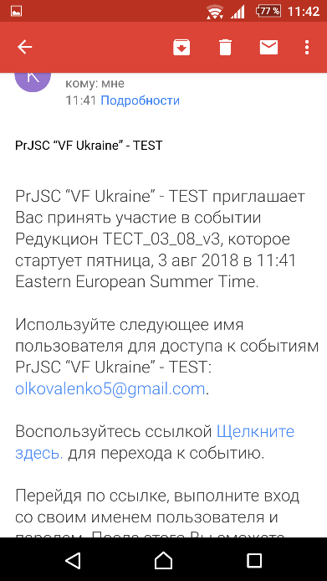

- Переход на страницу события

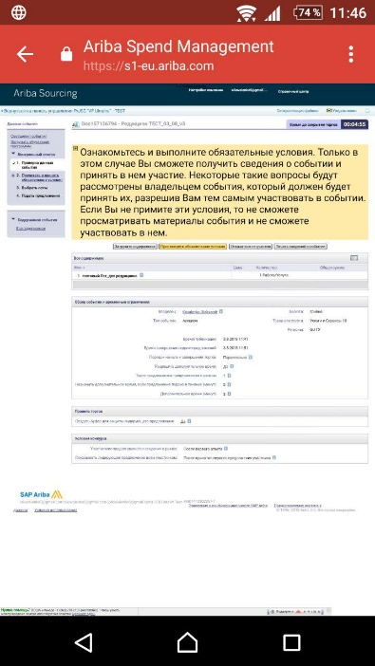

- Подтверждение и согласие на условия торгов
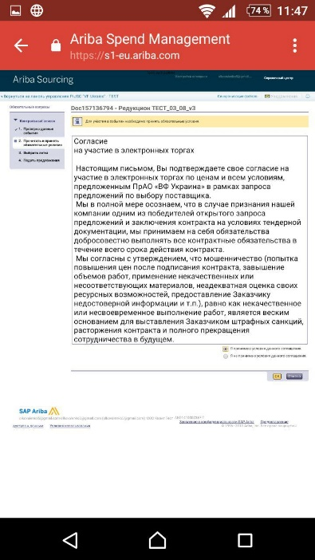

- Выбор лота

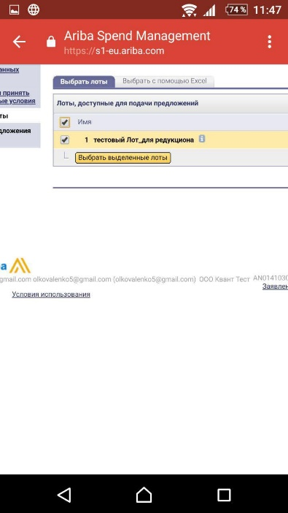

c) Подача ценового предложения

